Регион | Алтайский край
Город, округ | С.Еланда
Фамилия, имя, отчество автора | Ефанова Наталья николаевна
Год рождения | 1975
Образовательное учреждение | МКОУ « Еландинская ООШ»
Должность | Учитель начальных классов
Педагогический стаж | 14
Название работы | Модуль «Основы православной культуры»  УМК: учебник: А.В. Кураев «Основы православной культуры», ЦОР.  Тема урока: «Православный храм»
Номинация, на которую представляется работа | Авторская методическая разработка урока по одному из модулей ОРКСЭ (конспекты уроков ОРКСЭ, конспекты интегрированных уроков).
Аннотация к работе (не более 500 знаков) | Урок №14 предназначен для учащихся, изучающих ОПК ,и может быть использован как один из возможных вариантов изучения архитектурных памятников своего края.  Приобретенные знания, умения и навыки помогут детям обобщить знания о православных храмах нашего края ,которые станут основой формирования знаний об архитектурных памятниках Руси и формирования гражданской позиции.
Контактный телефон | 8 – 963 – 521 – 01 -89
E-mail | nata.efanova.1975@mail.ru

Модуль «Основы православной культуры»
УМК: учебник: А.В. Кураев «Основы православной культуры», ЦОР.
Тема урока: «Православный храм»
Место урока в системе уроков: № 14

Тип урока | Урок традиционный, изучение нового материала.
Цель:  Задачи: | Познакомить учащихся с особенностями православного храма и традициями поведения в нём.  Познакомить с внутренним устройством храма и правилами поведения в нём; учить уважительному отношению к православной культуре, её правилам и нормам.
Формируемые УУД: | - познавательные: самостоятельное выделение и формулирование познавательной цели; развитие навыков продуктивного чтения;  - коммуникативные: умение слушать и вступать в диалог; участвовать в коллективном обсуждении проблем; строить речевые высказывания в устной и письменной форме;  - личностные: умение соотносить события с принятыми этическими принципами.
Основные понятия урока: | Храм, священник, кадило, канун, панихидный столик, поминальные записки, икона, иконостас, алтарь, Царские врата. ( Приложение 2)
Оборудование: | учебник А.В. Кураев «Основы православной культуры», М. 2010 г.; компьютер, проектор, мультимедийная презентация, электронное приложение к учебному пособию.
Формы организации работы: | фронтальная работа, работа в парах.
Оформление доски: | схема храма, слова чудотворца Иоанна Шанхайского «Храмы нужны не Богу, престол которого небо и подножие земля. Храмы нужны людям».

Технологическая карта урока.

Этап урока | Деятельность учителя | Деятельность учащихся | Источники
Актуализация знаний | Учитель формулирует задание.
Постановка и формулирование проблемы | Учитель организует мини-дебаты. | Учащиеся выбирают одно из предложенных высказываний, объясняют свою точку зрения. Формулируют цель урока. | Слова чудотворца Иоанна Шанхайского (Чудотворец Иоанн Шанхайский сказал такие слова: «Храмы нужны не Богу, престол которого – небо и подножие земля. Храмы нужны людям»).
Процессное планирование деятельности | Учитель организует работу учащихся, планирует работу. | Ученики выбирают карточки и составляют план урока. | Памятка-план урока
Процесс решения проблемы | 1.Учитель показывает презентацию и рассказывает о внешнем облике православных храмов.  2. Учитель контролирует чтение учащихся, слушает определение понятий, расширяет информацию о прочитанных понятиях. | 1. Дети слушают рассказ учителя, отвечают на вопросы.  2. Дети читают по цепочке текст в учебнике и рассказывают о понятиях: храм, священник, кадило, канун, икона, иконостас, алтарь, Царские врата. Составляют глоссарий.  Дети отвечают на вопросы. | презентация  *учебник
Применение знаний и умений | Учитель организует работу в парах. | Работа в парах. | Карточки.
Рефлексия | Учитель организует рефлексию учащихся, | Дети формулируют свои фразы. | Фразы записаны на  доске  * Мне понравилось…  * Мне запомнилось…  * Я узнал…  * Мне бы хотелось…
Подведение итогов | Учитель проводит блиц-опрос. | Дети отвечают на вопросы.
Оценивание | Учитель организует самооценку учебной деятельности учащихся. | Дети раскрашивают символы.
Домашнее задание | Учитель даёт задание по выбору.  1. Пословицы, поговорки, загадки о храмах.  2. Рисунок храма.  3. Подготовить сообщение об одном из храмов. | Дети выбирают своё задание и записывают.

Ход урока
1.Организационный момент.
Посмотрите друг на друга, улыбнитесь друг другу, пожелайте хорошего настроения.
2. Актуализация знаний учащихся.

Слайд 2 Храмы

– Ребята, посмотрите на эти фотографии. Как называются эти здания? Что их объединяет ? Что у них общего?

–Правильно, это храмы. Как вы думаете , что такое храм?

–Попробуйте дать определение слову «храм». Фотографии помогут вам в этом.

- Храм - это здание, в котором люди молятся Богу, ставят свечки.

- В храме происходят обряды венчания, крещения, отпевания.

- В храме много икон.

–Слово храм означает «здание», «дом».

Церковь — слово греческое, озна-чает всех верующих в Иисуса Христа людей и Дом Божий. Поэтому храм ча-сто называют церковью, то есть домом Божиим, где собирается церковь — Божия семья.

–По каким признакам мы отличаем православный храм от других зданий?

У него есть купол, на котором находится крест.

–Зачем люди посещают храмы?
–Были ли вы когда-нибудь в православном храме?
–Что особенно вас удивило, что запомнили? Чем заняты люди в храме? Тихо ли в храме? Везде ли можно ходить? (Высказывания детей)
В храме человек приближается к Богу, благодарит его или просит о чём-то.

3. Постановка и формулирование проблемы

- Как вы думаете, какая тема нашего сегодняшнего урока?

- Православный храм.
- Чудотворец Иоанн Шанхайский сказал такие слова: «Храмы нужны не Богу, престол которого – небо и подножие земля. Храмы нужны людям».
- Действительно ли человеку нужны храмы?
Какую точку мнения вы поддерживаете?
Выберите одно из высказываний и объясните свою точку зрения:
* Я считаю, что человеку нужны храмы…..
* Я считаю, что человеку храмы не нужны…..
- Нам нужны знания о православных храмах, чтобы мы познакомились с историческим наследием и культурой русского народа.

Как вы считаете, какая ваша цель на этом уроке?

–Все ваши ответы абсолютно правильные.

Сегодня на уроке мы подробно разберем с вами устройство православного храма и узнаем как правильно себя вести в храме.

4.Процессное планирование деятельности

Слайд 3
- Что может нам помочь достигнуть цели урока?
Откуда мы можем получить информацию? Выберите карточки.
5.Процесс решения проблемы

Слайд 4

Воды тихой речки отражают
Окруженный деревцами Храм.
Годы и столетья пролетают –
Каждый день молитвы слышны там.

Свечи здесь пылают и лампады,
Блики их на образах горят,
Девы Пресвятой святые взгляды
Прямо в душу ласково глядят.

–Можно ли представить себе современный русский город или крупное село без храма? Где бы не расселялся русский народ, на том месте сразу же возводился православный храм. Человек всегда стремится к прекрасному, надеется на лучшее и его душа находит покой только в Боге, поэтому люди всегда тянутся в храм. Храм – источник живительной благодати, где люди обращаются к Богу и получают просимое.
В храме, как правило, совершается крещение новорожденных, здесь же бывает венчание новобрачных, в храме отпевают умерших православных христиан. В храме также совершаются проводы защитников Отечества на войну и благодарственные службы после победы. Около храма наши предки собирались на народные собрания, неподалеку от храма устраивалась и торговая площадь.
Таким образом, православный храм на протяжении многих веков российской истории являлся и местом общих народных собраний, и местом освящения всех сторон человеческой жизни.

Слайд 5 Храм – корабль, плывущий к Богу.
Церковь Христову сравнивают с кораблем, на котором верующие спасаются среди бушующего моря страстей и грехов. И храмы православные христиане чаще всего строят в форме кораблей. Посмотрите на этот храм – вот и мачта-колокольня, вот наполненные ветром паруса-купола. И на фоне плывущих облаков кажется, что это сам храм плывет в небесах.

(Заочная экскурсия в храм.)
Слайд 6 Храм в разрезе

–Мир храма совсем не похож на мир за его стенами.
Давайте на некоторое время совершим виртуальную экскурсию по храму.

–Мы поднимаемся по ступенькам и останавливаемся на площадке, которая называется папертью. В прежние времена на паперти молились кающиеся грешники. Также на паперти бедные просят милостыню

–Православный храм делится на три части: притвор, сам храм и алтарь.

Давайте пройдём в притвор.

Притвор - славянское слово, которое означает «перед дверями»
В притворе раньше стояли те, кто готовился к крещению и кающиеся, временно отлученные от причастия. Притворы в монастырских храмах часто использовались также в качестве трапезных. В настоящее время притвор сравнительно небольшой. Над притвором обычно строится колокольня.

Вторая самая большая часть – сам храм, место для прихожан, собравшихся на церковное богослужение. В центре стоит аналой с иконой праздника.

Аналóй это небольшой высокий четырёхугольный столик с покатым верхом;)

В православном храме людей встречают иконы, свечи.

Слайд 7. Священник.

И священники. Они здесь служат.

- А что это за служба? – спросите вы.

-Священники учат людей, вместе с ними молятся Богу и стараются им помогать. Их одежда особенная – длинное до пола одеяние. Особенная одежда священников подчеркивает их особенное служение – службу Богу. Священник носит на груди крест.

Слайд 8. Свеча.

Посмотрите на эту свечку. Ее огонёк тянется вверх, но свой свет и тепло свеча отдает тем, кто рядом с ней. Вот такой должна быть жизнь человека: душой тянуться к Небу, а своими делами помогать ближним.

Слайд 9 кадило

Во время службы священник совершает каждение.
Слова кадить и чадить в древности не отличались. Но сейчас чадить означает производить едкий и вонючий дым, а кадить – напротив, означает наполнять воздух дымом благоуханным.

Каждения напоминает о том же, что и свечи - дым возносится кверху, но его благоухание радует окружающих.

Покадить кому-то означает выразить почтение. Поэтому священник кадит и перед иконами, и перед вами.
Посмотрите, это Кадило, в котором на раскаленных углях тлеет ладан - ароматическая смола с при-ятным запахом.

Вы видите, этот священник с кадилом пошел к квадратному столику, на котором зажжено множество свечей.

Слайд 10 Канун.
Это «панихидный столик», прихожане его называют «канун». Там ставят свечки и молятся о людях, уже ушедших из земной жизни.

Переживание неразрывной связи с умершими родными – важная черта православной культуры.

Молитвенная память называется «поминание».
Живых поминают в молитвах «за здравие». А умерших - «за упокой». Это молитва о том, чтобы Бог принял их души в Царство Небесное.

Учебник
Найдите на стр.49 на полях стихотворение. Прочитайте его

«Поминальные записки» с именами тех, кого просят «помянуть» (вспомнить) в молитвах, передаются священнику.

А во всех других местах храма, кроме кануна, люди ставят свечки, молясь за себя и за других живых людей.

Слайд 11 икона

Православные христиане молятся Христу, ангелам и святым. В храме их иконы повсюду. )

Учебник

На стр.49 найдите и прочитайте, что такое икона.

Икона – это картина, на которой изображено то или иное лицо или событие из Библии или церковной истории.

Можно молиться и без иконы. Но икона помогает собраться с мыслями. Можно молиться о людях и о животных. О друзьях и о врагах.

Слайд 12 Физминутка для глаз
Мы с вами устали, давайте отдохнём и проведём гимнастику для глаз. Слушайте музыку и следите за движением объектов, при мигании объектов моргайте глазками.
Слайд 13 . Крестное знамение.
В русских былинах и сказках такое присловье – «встанем, перекрестясь, и пойдем, помолясь»?

При молитве христиане как бы рисуют на себе невидимый крест. Это означает, что этот человек христианин и молится Христу.

Если же человек кладет крест не на себя, а на другого человека или на предмет – значит, он его «благословляет» во имя Христа.

Учебник

Прочитайте в учебнике, что такое благословение на стр.50

Благословение - это такое пожелание добра для себя, для людей и для всего мира, которое сочетается с молитвой к Богу о том, чтобы это добро осуществилось. При этом христиане обычно говорят – «Именем Христа…», «Во имя Христа…», «Бог да благословит….».

Благословлять может любой христианин. Мама может благословить ребенка перед уходом в школу. Он сам может благословить свою еду. Водитель может благословить предстоящую дорогу, садясь в машину.

Слайд 14. Иконостас.

Ну, а впереди вы видите целую стену из икон. Она называется иконостас.

В центре иконостаса - двери. Они называются Царские врата(ворота). Через них к людям выносят Евангелие и через них никто, кроме священнослужителей не проходит. Справа от Царских врат всегда икона Христа. Слева – всегда икона Божией Матери.

Слайд 15. Богоматерь.
- Мы говорим о Матери Христа. Христос – это не просто Бог. Он - Бог, ставший человеком. И свою земную, человеческую жизнь Христос получил от Своей Матери. Как Бог Он создал Марию. А как Сын Человеческий – родился от нее. Вот и получается, что Мария - Богоматерь.

Имейте в виду, что как Иисус Христос один, так и Мать у Него одна.
Люди часто говорят «Владимирская Богоматерь», «Смоленская Богоматерь», «Казанская Богоматерь»… Не надо думать, будто в каждом городе своя Богоматерь. Она одна. Это названия разных ее икон. Одна и та же Богоматерь почитается в разных своих изображениях.
Мария, Мать Христа, за чистоту своей души и жизни называется еще и Пресвятой Девой.
Поэтому самая известная молитва к Матери Христа звучит так:

Слайд 16. Богородица.

«Богородице Дево, радуйся! Благодатная Марие, Господь с Тобою! Благословенна Ты в женах и благословен Плод чрева Твоего, яко Спаса родила еси душ наших». (Дево – звательный падеж слова Дева; в женах - среди женщин; плод чрева твоего - младенец Иисус; Спас - Спаситель).

Эту молитву можно услышать на самых разных языках. Знаменитая «Ave Maria» - это та же молитва, только на латыни.

За иконостасом находится алтарь, главнейшая часть храма, место святое, поэтому в него не позволяется входить непосвященным. Алтарь означает небо, где обитает Бог, а храм — землю.

Слайд17 экскурсия

Слайд 18. Алтарь.

Священник обычно молится именно там, и без его благословения никто другой не имеет права туда входить.
- Это не секретная комната.
Просто человек должен понимать, что не во всем он хозяин и не все ему позволено. Запрет на вход в алтарь и многие другие ограничения, которые есть в православии, напоминают человеку, что не все надо стремиться переделывать по своей воле. Вы видели деревья, которые подрезают, чтобы они росли не вширь, а вверх? Вот также в любой культуре есть система запретов, направляющих рост человека. На этом пути происходит переплавка примитивных желаний в более высокие и человеческие стремления. Чтобы этому научиться, надо уметь слушать. Надо уметь останавливаться и уступать. Надо уметь ждать и понимать. В общем - надо уметь не навязываться, а служить Богу, людям, Родине и другим святыням.

6.Применение знаний и умений

В течение нашей работы мы говорили о храме, его устройстве и назначении; посмотрим, насколько вы были внимательны.

Работа с карточками в парах.
Приложение 1
Слайд 19
Слайд 20 церковный этикет

В разных местах человек соблюдает определенные правила поведения. В автобусе – одни, в театре – другие, в школе – третьи и т.д.

Храм – Дом Божий. Как вы думаете, существуют ли правила поведения в храме? Если да, то какие?

Действительно, в храме должна быть тишина и спокойствие; каждый прихожанин сосредоточивается на том, для чего и с чем он пришел в храм.

К священнику следует обращаться «батюшка» или «отец (имя)», а затем излагать суть своего обращения. Есть определенные требования и к внешнему виду.

В храме существуют особые правила поведения, называющиеся церковный этикет.

Памятка мальчику:
Прежде чем зайти в собор,
Головной сними убор,
Злые мысли отгони:
Не нужны тебе они...
Памятка девочке:
Скромную надень одежду,
В брюках в храм идёт невежда,
Голову платком покрой
И тихонько в храме стой.
Мальчику и девочке:
Никого не осуждай,
Помощь нищему подай,
Поставь свечку и потом
Осени себя крестом.

О чём необходимо помнить мальчику, заходя в храм? Как должны выглядеть девочки, приходящие на службу в церковь?

Как мы заходим в храм?

Как мы стоим во время богослужения?

6.Подведение итогов урока. Рефлексия.
- Что такое храм?
Для чего он нужен?
Зачем люди ходят в храм?
Назови правила поведения в храме.

- Закончи урок фразой, которая вам больше понравилась:
* Мне понравилось…
* Мне запомнилось…
* Я узнал…
* Мне бы хотелось…
- Дети, путь к храму начинается с семьи. Послушайте заповедь для вас:

Слайд 23 заповедь
ЗАПОВЕДЬ ДЛЯ ТЕБЯ
«Слушаясь папу, слушаясь маму,
Ты начинаешь дорогу ко храму.
Заповедь эта – к Богу ступень,
Нужно ей следовать каждый день»!

– Сегодня мы многое узнали о строении православного храма, его внутренних особенностях.

Вы, наверное, заметили, что в храме нет ничего лишнего, всё находится в строгом порядке, имеет свой символический смысл и служит одной цели – спасению души человека. Поэтому человек свою душу тоже должен освободить от всего лишнего, ненужного, всего того, что мешает добрым помыслам и поступкам. В душе человека тоже должно быть всё в строгом порядке. Отсюда среди православных христиан бытует выражение «храм души». Я желаю вам, чтобы и вы начали строить храм в своей душе, избавляясь от всего негативного и умножая добро и любовь.

6.Оценивание
- Дайте оценку своей деятельности, отвечая на вопросы:

( смайлики)
7. Домашнее задание.
Выбери своё задание.
1.Подобрать свои пословицы, поговорки, загадки о храмах и колокольном звоне, колоколах.
2. Нарисуй свой храм, который вы бы хотели построить, если бы были архитектором.
3. Подготовить сообщение о храме.

Приложение 1
Сделай подписи к картинкам.

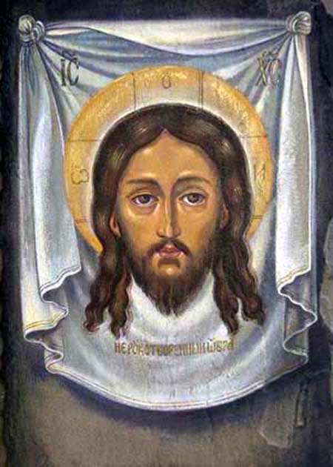 | 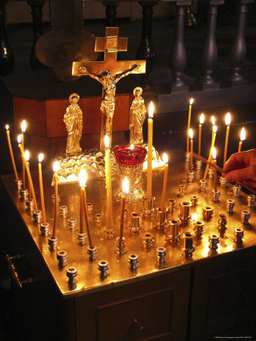 | 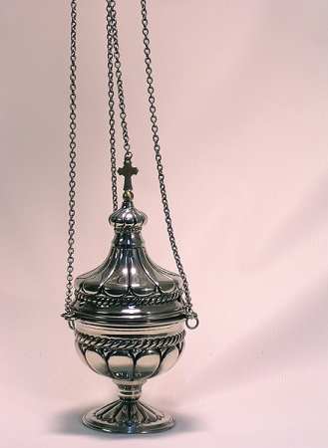 | 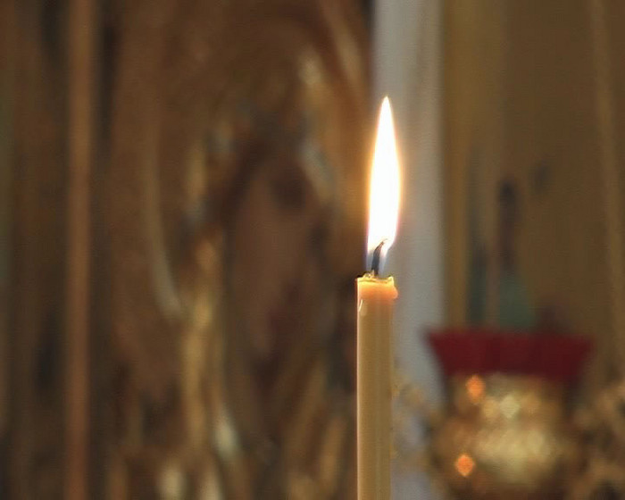

 | 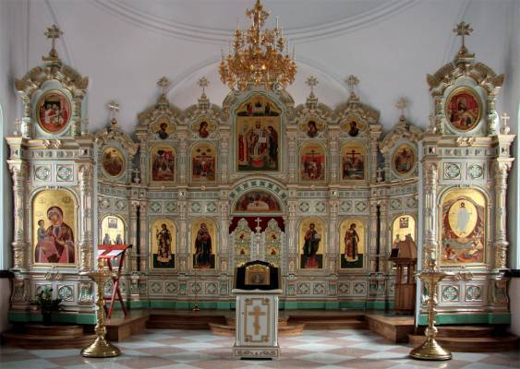 | 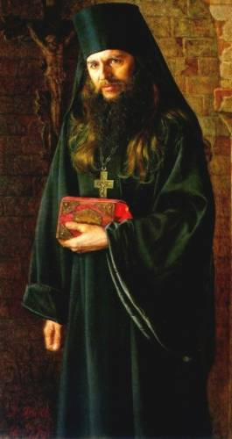 | 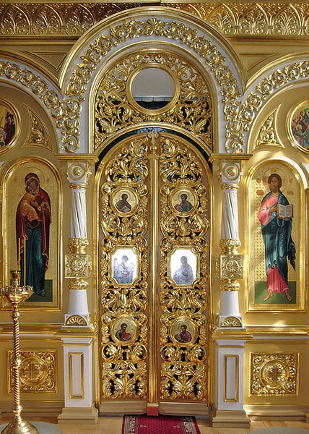

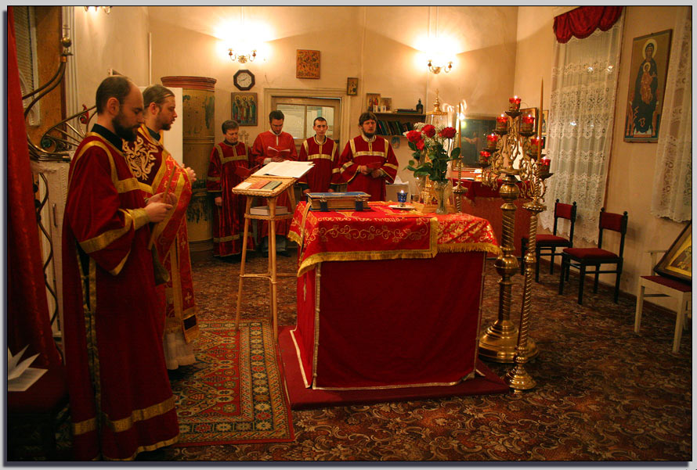

Слова – подсказки: Царские врата, канун, икона, алтарь, свеча, иконостас, кадило, икона, священник.

Приложение 2
Свеча - символ молитвы верующего, огонек тянется вверх, но свет и тепло отдает тем, кто рядом
Икона - это картина, на которой изображено то или иное лицо или событие из Библии или церковной истории.
Канун - панихидный столик
Иконостас -стена, на которой размещаются иконы
Царские врата - это двери в алтарь
Алтарь -комната, где молится священник, и без благословения никто не имеет право туда входить

